Визовая информация для тех, кто самостоятельно поступил во французский вуз
Вы поступили во французский вуз? Поздравляем!
На этой странице вы найдете необходимую информацию об обязательной процедуре Кампюс Франс для оформления студенческой визы.
Вступайте в группу поступивших в 2021 году, чтобы было легче и проще готовится к отъезду.

Процедура Кампюс Франс: как это работает?

Если вы зачислены во французский вуз на период обучения более 90 дней
- в рамках межвузовского сотрудничества,
- самостоятельно напрямую в вуз,
- на курсы изучения французского языка
перед записью в Визовый центр, вам необходимо пройти следующие этапы:
- Создайте онлайн досье на платформе Etudes en France во вкладке "Я уже поступил" и загрузите в свой профиль подтверждающие документы (см. ниже ваш случай)
- Отправьте онлайн досье на проверку через платформу
- Оплатите регистрационный взнос Etudes en France или получите освобождение (*)
- Пройдите по скайп собеседование или получите освобождение (**)

Размер регистрационного взноса Campus France (*)
- Бесплатно - для лауреатов стипендий французского правительства BGF, Erasmus +, Erasmus Mundus
- 5000 рублей- льготный тариф для студентов программ обмена, двойных дипломов? CUF и других программ университетского сотрудничества или совместного научного руководства
- 8000 рублей- общий тариф

Освобождены от собеседования (**)
- студенты, поступившие в рамках франко-российских межвузовских соглашений, двойных дипломов, дипломов с совместным научным руководством, студенты CUF

Освобождены от собеседования и оплаты взноса
- стипендиаты французского правительства (BGF), Erasmus+, Erasmus Mundus.

Для регистрации на Etudes en France вам понадобятся следующие документы

1. Если вы едете учиться по программе межвузовского сотрудничества
Загрузите на платформе Etudes en France в свой профиль:
-приглашение из вуза
-договор о межвузовском сотрудничестве
-паспорт
-фото
Отправляете досье на проверку через платформу Etudes en France
Оплатите регистрационный взнос Кампюс Франс: льготный тариф 5000 рублей
Вы освобождаетесь от собеседования как студент в рамках программы сотрудничества.
После подтверждения оплаты на платформе в вашем досье появится квитанция об оплате, именно её и нужно распечатать к документам на визу.

2. Если вы получили стипендию
Загрузите на платформе Etudes en France в свой профиль:
-приглашение
-подтверждение о стипендии
-договор о межвузовском сотрудничестве (если применимо)
-паспорт
-фото
Отправьте досье на проверку через платформу Etudes en France.
Виза бесплатная. Как стипендиат французского правительства, вы освобождаетесь от оплаты регистрационного взноса и собеседования Кампюс Франс. Вместо квитанции об оплате распечатайте к документам на визу Attestation d'inscription с платформы Etudes en France. В ней указан ваш идентификационный номер EeF RU..…

3. Если вы едете учиться на языковые курсы или поступили в вуз напрямую
Загрузите на платформе Etudes en France в свой профиль:
-паспорт
-фото
-приглашение
-последний полученный диплом включая аттестат с нотариально заверенным переводом на французский или английский язык
-СV - смотреть шаблоны
-Краткое мотивационное письмо не более 1500 знаков
-Языковые сертификаты (если есть)
Ваши шаги:
Отправляете досье на проверку через платформу Etudes en France
Оплатите регистрационный взнос Кампюс Франс: стандартный тариф 8000 рублей
После подтверждения оплаты взноса на платформе станет доступным этап записи на собеседование
Пройдите дистанционное пред-консульское собеседование по скайп с региональным представителем Кампюс Франс
После прохождения собеседования распечатайте квитанцию об оплате с вашим номеров EeF RU...., , приложить её к документам на визу. Теперь процедура пройдена, и можно записываться в визовый центр France-Visa
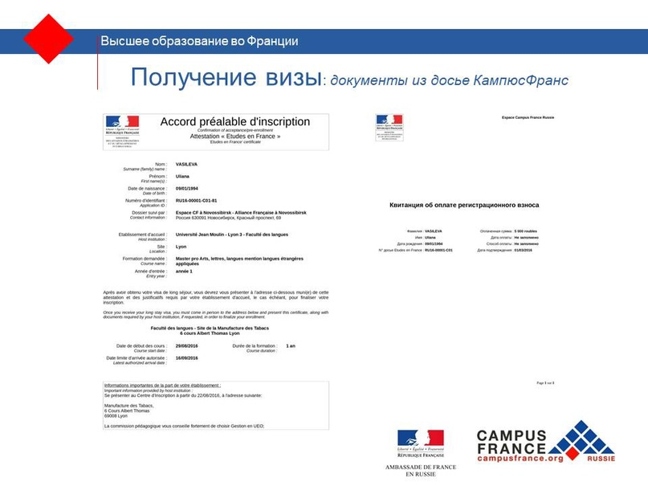

Ответы на часто задаваемые вопросы

Я отправил досье на проверку, когда его проверят?
Обычно досье проверяется в течение 1 — 5 рабочих дней. Мы стараемся проверить его в тот же день рабочий день, максимум на следующий рабочий день. Мы проверяем ваше досье и либо подтверждаем его, либо отправляем вам на доработку. Как только досье подтверждено, вы получаете реквизиты для оплаты регистрационного взноса через платформу.
Как оплатить регистрационный взнос Кампюс Франс?
Оплата осуществляется онлайн либо банковским переводом на счёт Французского института при Посольстве Франции в Москве. О том, как оплатить взнос, вы получите сообщение в личном кабинете Etudes en France.
После подтверждения оплаты на платформе, становится доступным этап записи на пред-консульское собеседование по скайп с вашим региональным представителем Кампюс Франс.
Я оплатил регистрационный взнос, но мне не пришло подтверждение. Это нормально?
Да, подтверждение оплаты может занять несколько дней, и квитанция об оплате в досье появляется тогда, когда бухгалтерия Французского Института получает взнос на счет, а не когда она списывается с вашей карты. Потерпите немного, и подтверждение о квитанции появится в вашем досье. В случае задержки сообщите о проблеме в московское бюро Кампюс Франс по электронной почте education@ifrussie.ru и campusfrance.msk@ifrussie.ru
Как записаться на собеседование с Кампюс Франс?
После подтверждения оплаты регистрационного взноса, вы выбираете удобные вам день и время из предложенных. Это местное время вашего регионального представительства.
Как проходит собеседование и зачем оно нужно?
Собеседование проводится онлайн по скайпу и занимает около 20 минут. На русском языке нужно будет рассказать о вашем образовании, об учебной программе, на которую вы записаны, а также о ваших планах после окончания обучения.
Таким образом цель собеседования - сверить ваши документы и мотивации с тем, что вы указали в вашем досье.
Какие нужны документы для визы?
Список документов зависит от вашей ситуации.
Обычно он включает:
- подтверждение о регистрации EeF с платформы Etudes en France или приглашение напрямую из вуза
- квитанция об оплате регистрационного взноса Кампюс Франс или, для стипендиатов Attestation d'inscription с платформы Etudes en France c номеров RU.... + подтверждение о стипендии
- внутренний и заграничный паспорт
- фото
- последний полученный диплом и его нотариально заверенный перевод
- подтверждение о месте проживания во Франции
- подтверждение о наличии минимум 615 евро в месяц на весь период обучения
Полный список документов вы получаете при записи в Визовый центр.
Вопросы по визе вы можете задавать напрямую в Генеральное Консульство Франции в Москве visas.moscou-fslt@diplomatie.gouv.fr
Сколько стоит студенческая виза?
Стоимость студенческой визы зависит от вашей ситуации и включает:
Помимо регистрационного взноса Campus France, который нужно оплатить (или получить освобождение) до визита в визовый центр, ваши расходы на визу — это:
Консульский сбор
50 евро оплачивается в рублях по текущему курсу канцелярии в визовом центре
Услуги визового центра
от 29.50 евро, возможны различные дополнительные услуги, например доставка паспорта на дом. Оплата производится в рублях в визовом центре
Бесплатно - для лауреатов стипендий французского правительства
Оплата консульского и визового сбора производится в рублях в визовом центре в день подачи документов.
Что известно о вылетах во Францию?
Несмотря на коронавирус, Франция продолжает принимать иностранных студентов и исследователей. В зависимости от страны процедуры въезда на территорию Франции различаются. Россия относится к «оранжевой зоне».
Новые правила от 18 июня 2021- о прививках и тестах- о санитарных мерах- об оформлении медицинской страховки- о других рекомендациях.
Подробности на сайте парижского офиса Campus France
- на французском языке
- на английском языке
О вылетах во Францию смотрите официальный сайт Генерального Консульства Франции в России, раздел : Ковид 19 и рейсы во Францию - ответы на частые вопросы.

Контакты
Представительства Кампюс Франс в России:

в Москве
campusfrance.msk@ifrussie.ru
education@ifrussie.ru

в Санкт-Петербурге
тел. +7 812 617 48 32
8 921 410 60 07
campusfrance.spb@ifrussie.ru

в Самаре
тел. +7 961 387 02 07
samara@campusfrance.org
в Екатеринбурге
тел. +7 904 982 23 08
ekaterinbourg@campusfrance.org

в Новосибирске
тел. +7 913 474 31 74
campusfrance@mail.ru

